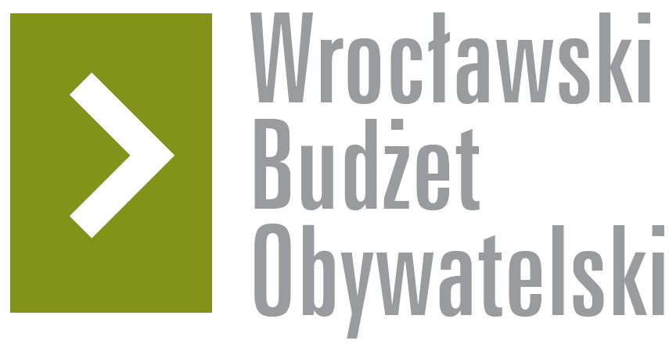

# Formularz poprawkowy projektów

# Wrocławskiego Budżetu Obywatelskiego 2018

**1. Informacje o projekcie**

1. Numer projektu:

#214

1. Nazwa projektu: (wypełnić tylko w wypadku zmiany/doprecyzowania nazwy projektu)

# Parking przy Szkole Podstawowej nr 96 we Wrocławiu

1. Lokalizacja projektu: (wypełnić tylko w wypadku zmiany lokalizacji projektu)

- adres:

Ul. Młoda obok SP 96 we Wrocławiu

- numer geodezyjny działki (na podstawie [www.geoportal.wroclaw.pl](http://www.geoportal.wroclaw.pl)):

**2. Ustosunkowanie się do wyników weryfikacji lub opis zmian**

(Lider może potwierdzić to, co otrzymał w wynikach weryfikacji lub zaproponować zmiany. Do dnia 24 sierpnia 2018 r. zostaną one zweryfikowane przez jednostki merytoryczne Urzędu Miejskiego. O wyniku weryfikacji lider zostanie powiadomiony w formie informacji o konsultacjach/głosowaniu nad projektami do WBO2018 opublikowanej w Biuletynie Informacji Publicznej.)

Podział projektu na etapy i obniżenie kosztów projektu poniżej 250 tys.

**3. Uwagi**

W pierwszym etapie chciałbym tylko wyrównać teren i utwardzić tłuczniem. W pierwszym etapie powinno się również wyrównać i utwardzić ziemną ulicę Młodą, która jest drogą dojazdową do SP96 (droga pożarowa) Byłby to tzw. zielony parking bez krawężników i “asfaltu”.